**BÁO CÁO GIỮA KỲ MÔN LẬP TRÌNH TRÊN THIẾT BỊ DI ĐỘNG**

**(Mô tả hệ thống, nghiệp vụ, công nghệ xử dụng trong đó)**

**ĐỀ TÀI**

**Tạo ứng dụng đếm bước đi, đo được khoảng cách di chuyển trong ngày**

1. **Công nghệ sử dụng**

**Frontend: Sensor android, service, volley**

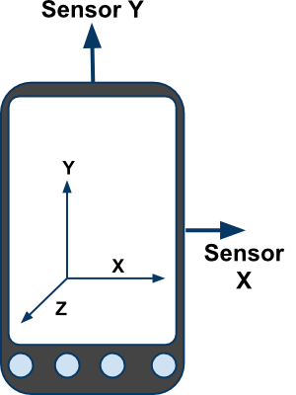 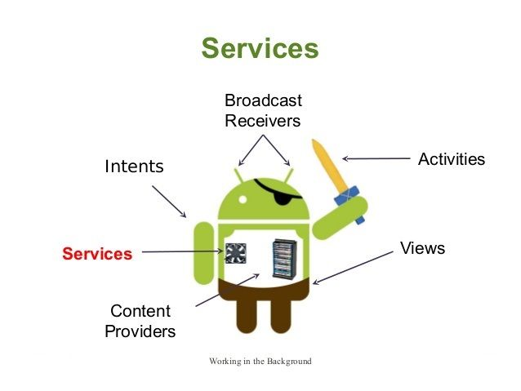 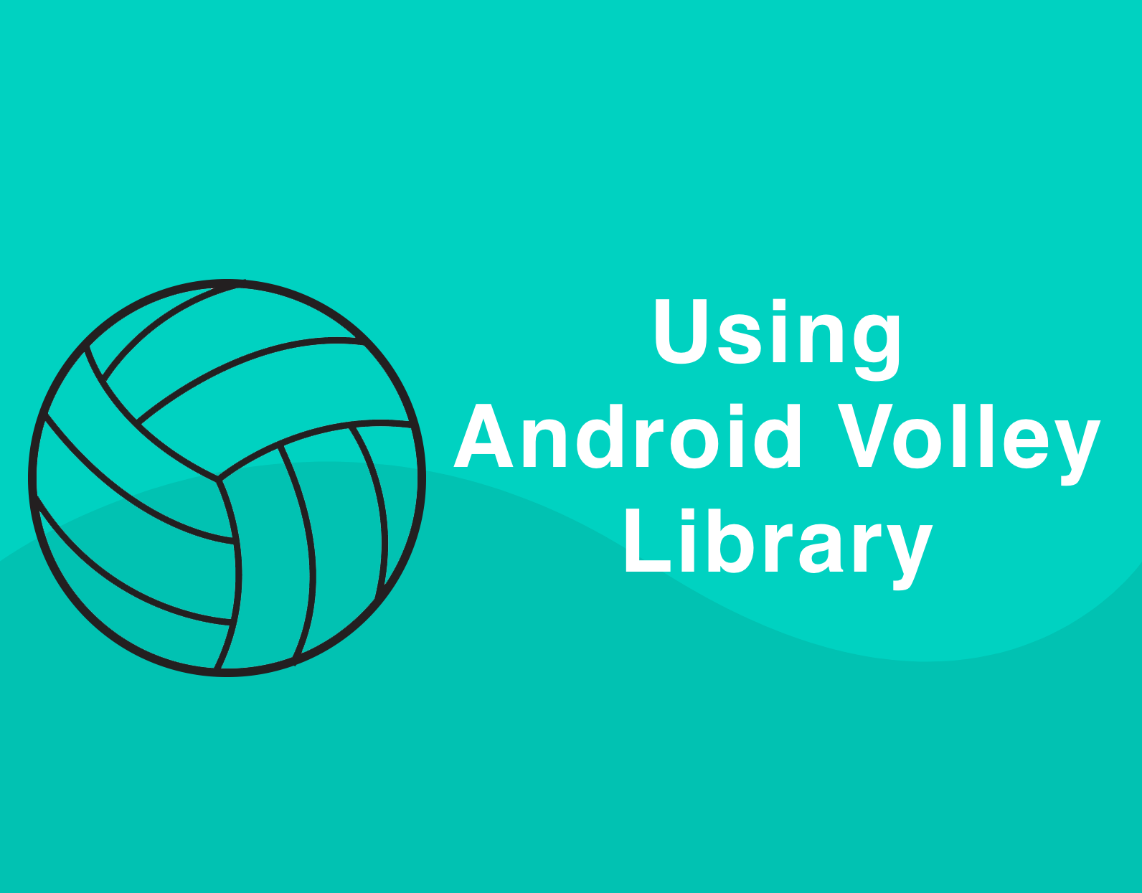

**Backend: NodeJS, RabbitMQ, Twillo, JWT, MongoDB.**

 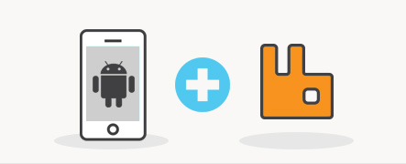

 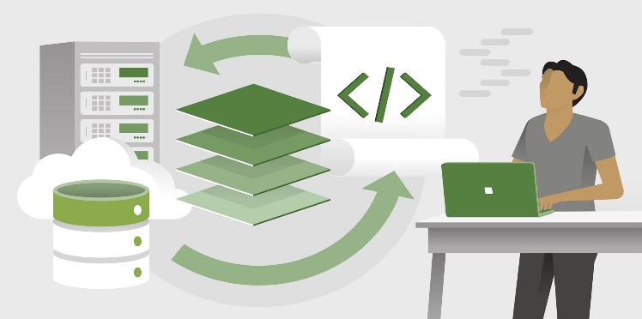

1. **Mô tả nghiệp vụ:**

Quản lí chiều cao

Quản lí giới tính

Quản lí cân nặng

Quản lí thông tin

Số bước trên giây

Số giờ bước

Lượng calo

Thông tin số bước chân

Quản lí đếm bước

Mật khẩu

Đăng Kí

Tài khoản

Đăng Nhập

Quản lí SDT

Quản lí email

Quản lí tài khoản

Thông tin bước mối ngày

1. **Các quan hệ trong hệ thống:**

Đăng kí

Xóa dữ liệu

Xem thống kê hằng ngày, hằng tuần

Sử dụng chức năng đếm bước chân

Xem thông tin tài khoản

Đăng nhập